모델 설계

AI모델 설계 이유와 필요성

알약은 모든 알약 특성상 성분과 제조기업 등에 따라 다른 형태를 가지고 있습니다

저희는 이런 알약의 특성을 파악하는 이미지 분류 AI를 만들어

시력감소나 기억력감퇴로 약제의 구별에 어려움을 격고있는

취약계층에게 도움을 제공하려 합니다

중복약제를 약을 복용하기 전에 걸러줘

복약지도를 받기 어려운 환경을 개선해주고

취약계층의 질병예방과 건강 개선이 목적입니다.

모델 제작과정

이 알약분류모델은 정확도와 해커톤 특성상 부족한 시간을 고려하여

전이 학습을 통해 만들었습니다

ResNet-18아키텍처를 사용하였습니다

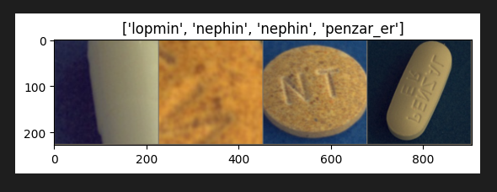

학습데이터는 로프민 캡슐

[로프민캡슐 Lopmin Cap. 의약품 정보 (health.kr)](http://www.health.kr/searchDrug/result_drug.asp?drug_cd=A11A1660A0057)

네프신정

[네프신정 Nephcin Tab. 의약품 정보 (health.kr)](https://www.health.kr/searchDrug/result_drug.asp?drug_cd=2014121100005)

펜잘8시간이알서방정

[펜잘8시간이알서방정 Penzal 8 hours ER Tab. 의약품 정보 (health.kr)](https://www.health.kr/searchDrug/result_drug.asp?drug_cd=2013103000013)

3개를 분류할 수 있는 AI를 제작하였습니다

데이터셋은

[AI-Hub (aihub.or.kr)](https://aihub.or.kr/aihubdata/data/view.do?dataSetSn=576)

경구약제 이미지데이터에서 제공받았습니다

모델 결과

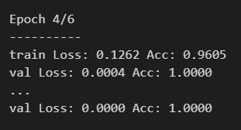

정확도는 95퍼정도로 좋은 수치입니다

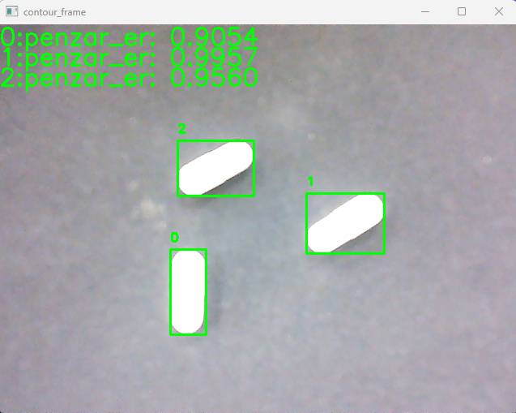

실제 구동영상으로 높은 확률로 맞는 알약을 구분해 내는 것을 확인 할 수 있습니다

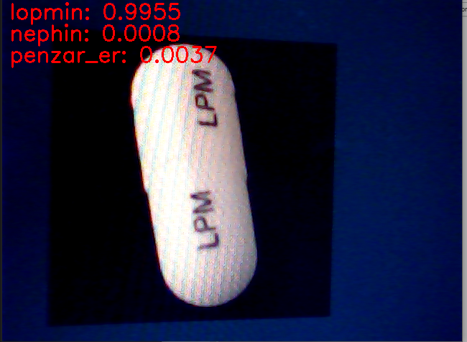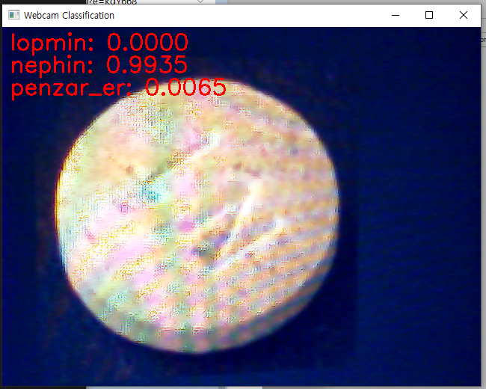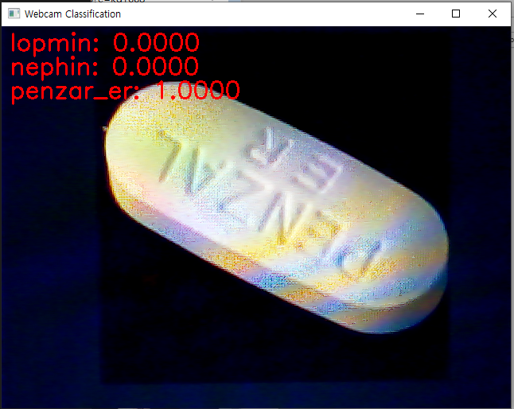

기존에 7000개 종류에서 이미지 데이터셋을 가져와 선택하여 사용하였습니다.

최적화를 위해서 시범적으로 3개만 포함했지만

리소스와 시간만 충분하다면 추후 7000가지로도 분류가 가능할 것입니다

시연 화면

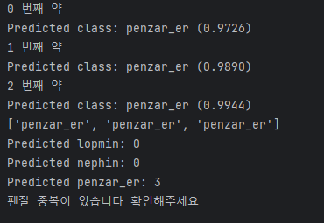

실시간으로 이미지의 모든 알약을 파악하여

분류모델로 어떤 알약이 있는지 분류하는 것을 보실 수 있습니다

위와 같은 구동방식으로 저희는 중복약제 복용을 노인 분들이 먹기 전에 체크해주고

중복약제가 있을 경우 다시 한번 확인 할 것을 요청 드릴 수 있습니다